R E P U B L I K A H R V A T S K A
PRIMORSKO-GORANSKA ŽUPANIJA
GRAD RIJEKA
Stožer civilne zaštite Grada Rijeke

Rijeka, 27. siječnja 2021.

GRAD RIJEKA
ODJEL GRADSKE UPRAVE
ZA ODGOJ I ŠKOLSTVO

PREDMET: Odvijanje predmetne nastave po Modelu A - SUGLASNOST

Poštovani,

s obzirom na aktualnu epidemiološku situaciju, a nastavno na prijedlog Odjela gradske uprave za odgoj i školstvo Grada Rijeke od 27. siječnja 2021. godine, Stožer civilne zaštite Grada Rijeke podržava odvijanje predmetne nastave osnovnih škola, odnosno nastave od 5. – 8. razreda, modelom A – rad u školi, u svim osnovnim školama čiji je osnivač Grad Rijeka, počevši od 1. veljače 2021. godine.

Time se Stožer civilne zaštite Grada Rijeke pridružuje istovjetnim odlukama koje su donijeli drugi osnivači osnovnih škola u Primorsko – goranskoj županiji.

S poštovanjem,
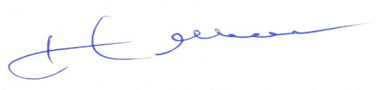
Načelnik Stožera

Hinko Mance

